Cat API Specification

DEC 2017
Revision & Sign-off Sheet

Change Record
Date | Author | Version | Change Reference
2017-09-08 | Data valuable | V1.0 | Initial Document

Reviewers
Company | Name | Version Approved | Position | Sign Off | Sign Off Date

Distribution
Company | Name | Position

Document Properties
Item | Details
Document Title | Cat API Specification
Author | Data valuable
Creation Date | 2017-09-08
Last Updated

Data Flow

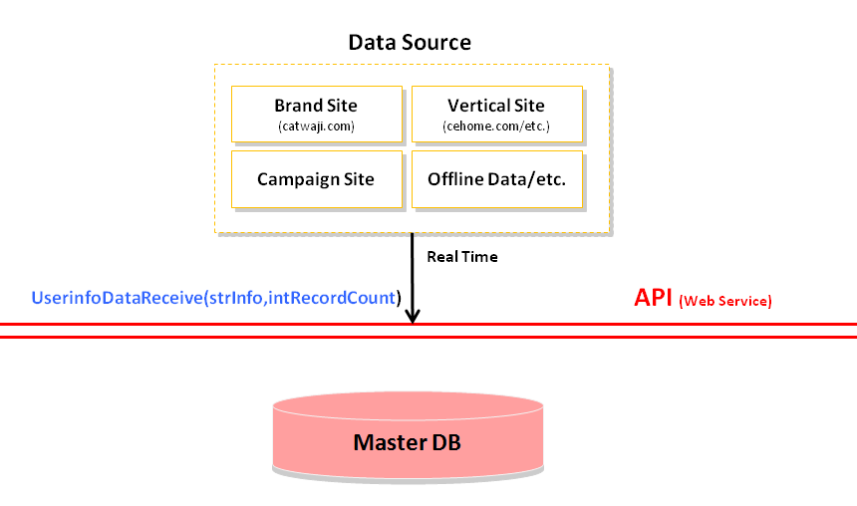

API and Dictionary

用户数据接收接口(UserinfoDataReceive)
- Function:
将用户注册数据通过此接口推送给MasterDB，数据为及时发送，每收集一条用户注册数据即调用一次接口。
注：由于网络或者其他未知原因，返回失败的数据会在第二天凌晨1点再次整理并推送，每数据集最多10条记录。
- Developer:
Bintang
- Definition:
string UserinfoDataReceive(string strInfo , int intRecordCount，string strToken);
- Parameters:
Parameter Name | Data Type | IsNull | Description
strInfo | string | N | XML格式的注册数据(具体见下)
intRecordCount | int | N | strInfo参数中XML的记录数量，最大10条记录
strToken | string | N | 访问接口的身份唯一标识，由Data Valuable提供

Parameter ‘strInfo’ XML:
<Cat>
<UserInfo>
<UserID>用户ID </UserID>
<Name>用户姓名 </Name>
<Gender>性别</Gender>
<Mobile>手机号码</Mobile>
<Telephone>固定电话</Telephone>
<Company>公司名称</Company>
<Position>职位</Position>
<Province>使用地区省</Province>
<City>使用地区市</City>
<Birthday>出生年月</Birthday>
<PurchasePeriod>预计购买时间</PurchasePeriod>
<ExcavatorSize>感兴趣的挖掘机类型</ExcavatorSize>
<ExcavatorModel>询价的挖掘机型号</ ExcavatorModel >
<AgreeContact>同意卡特联系</AgreeContact>
<OrderMessage>订购留言</OrderMessage>
<RegDate>注册日期</RegDate>
<DataSource>用户来源-Website</DataSource>
<MediaSource>用户来源-Media</MediaSource>
<RegisterType>询价</RegisterType>
<DataSourceCode>数据来源CODE</DataSourceCode>
<UTM-SOURCE>来源</UTM-SOURCE>
<UTM-MEDIUM>媒介</UTM-MEDIUM>
<UTM-CONTENT>内容</UTM-CONTENT>
<UTM-TERM>关键字</UTM-TERM>
<UTM-CAMPAIGN>活动名称</UTM-CAMPAIGN>
</UserInfo>
<UserInfo>
…
</UserInfo>
</Cat>

XML nodes description:
*Datasource和DatasourceCode 对应表
Node Name | IsNull | Description
UserID | N | 网站或其他合作媒体DB中用户唯一ID
Name | N | 用户姓名
Gender | Y | 性别
Mobile | N | 手机号码
Telephone | Y | 固定电话
Company | Y | 公司名
Position | Y | 职务
Province | Y | 使用地区省
City | Y | 使用地区市
Birthday | Y | 出生年月YYYY-MM
PurchasePeriod | Y | 预计购买时间：  10: 1个月内  20: 1-3个月  30: 4-6个月  40: 7-12个月  50: 1年后  99: 不确定
ExcavatorSize | Y | 感兴趣的挖掘机类型：  10:小型挖机  20:中型挖机  30:大型挖机  99:未知
ExcavatorModel | Y | 询价的挖掘机型号，明文输入 例如 320
AgreeContact | N | 同意卡特联系:  Y 是/N否 , default value:Y
OrderMessage | Y | 订购留言
RegDate | N | 注册时间
MediaSource | Y | 用户来源，媒体渠道,发送空值
DataSource | N | 用户来源，网站渠道（对应下表中的 DataSource）  例如：CEHOME、 CEHOME 、 CEHOME-NGH320Series
RegisterType | N | 询价or注册，默认值：询价
DataSourceCode | N | 用户来源编码，网站渠道（对应下表中的 DataSourceCode）  例如：CG0121是PC端数据，CG0122是MOBILE端数据，CG012为新一代320系列数据
UTM_SOURCE | Y | 广告来源（垂直媒体传空即可）
UTM_MEDIUM | Y | 广告媒介（垂直媒体传空即可）
UTM_CONTENT | Y | 广告内容（垂直媒体传空即可）
UTM_TERM | Y | 广告关键字词（垂直媒体传空即可）
UTM_CAMPAIGN | Y | 广告活动名称（垂直媒体传空即可）
DataSource  中文名 | DataSource | DataSourceCode | DataSourceCode中文名称
铁甲工程机械网-PC | CEHOME | CG0121 | 铁甲工程机械网-常规数据-PC
铁甲工程机械网-Mobile | CEHOME | CG0122 | 铁甲工程机械网-常规数据-Mobile
铁甲工程机械网-新一代320系列 | CEHOME-NGH320Series | CG0123 | 铁甲工程机械网-新一代320系列数据

- Return Value:

<Cat>
<Return>
<Success>Y:成功 /N:失败</Success>
<ErrMessage>错误信息</ErrMessage>
</Return>
</Cat>

Appendix

strToken (Only Cehome)
测试Token: cb8a3208f3d04b62a83b216ee6957694
正式Token: cb8a3208f3d04b62a83b216ee6957694

Webservices URL

GCI测试地址: http://119.2.1.20/MDBWebRegWebSrv.asmx
GCI正式地址: http://59.110.91.92/MDBWebRegWebSrv.asmx

